Viikkoraportti 1

Aloitin viikon työt asentamalla koneelleni VirtualBoxin. Tämä sujui ongelmitta ja jatkoin asentamalla rojbOS-käyttöjärjestelmän siihen. Aluksi en saanut rojbOSta toimimaan, mutta käyttöohjeen vaihtoehtoista alustustapaa käytettyäni esiin pongahti kaunis boot-näyttö. Tämän jälkeen mietittävää riitti vielä lejOSin asentamiseksi NXT-laitteelle. Ongelma kuitenkin ratkesi pikku hiljaa, kun tajusin painaa sen takana olevaa nappia ja muuttaa VirtualBoxin asetuksia siten, että rojbOS löytää sen. Kokeilin myös, että testiohjelma toimii robotilla.

Pistin myös pystyyn githubin ensimmäistä kertaa. Ohjelma oli aluksi melko hämmentävä, mutta nyt ymmärrän sen yksinkertaisimman toimintaperiaatteen. Asensin ohjelman koneelleni ja loin NetBeans-projektin robotille. Tajusin vasta myöhemmin, että robottia tosiaan ohjelmoidaan virtuaalikoneen kautta, ja minun lienee pakko asentaa github myös sille, kun aloitan itse ohjelmoinnin.

Yritin ohjelmoida lego-robottia javalla jo muutama vuosi sitten, mutta en löytänyt tapaa toteuttaa tätä. Siksi rojbOS ja lejOS oli itselleni tärkeä löytö. Tiedän nyt suurin piirtein, kuinka projektin tulisi edistyä ja erityisesti miten robottia ylipäätään käytetään.

Kuten mainitsin vaikeuksia oli, mutta sain ne ratkaistua. Voin siis edetä projektissa hyvin edellytyksin. Seuraavaksi aloitan robotin rakentamisen, ja hahmottelen samalla ohjelman rakenteen. Tarkempi ohjelma on kuitenkin tehtävä vasta kun robotti on rakennettu.

Yhteensä aikaa kului noin kuusi tuntia.

Viikkoraportti 2

Tällä viikolla aloitin robotin rakentamisen, ja mahdollistin piirturin liikuttamisen oikealle tai vasemmalle, sekä kynän liikuttamisen ylös tai alas. Jälkimmäinen toiminnalisuus oli melko vaativa, sillä siihen liittyy paljon hammaspyöriä. Nykyinen versio on prototyyppi, ja aion parannella sitä muun muassa siirtämällä kynää ylöspäin, jolloin konstruktio on tukevampi.

Sain myös ohjelmoinnin aloitettua. Tein ohjelman, jossa rakentamani toiminnallisuutta voi ohjata nappeja painamalla. Toiminnallisuus näkyy seuraavalla videolla:

<https://photos.app.goo.gl/b9kh3GJb2AX2imdD3>

Kuvassa koko rodotti

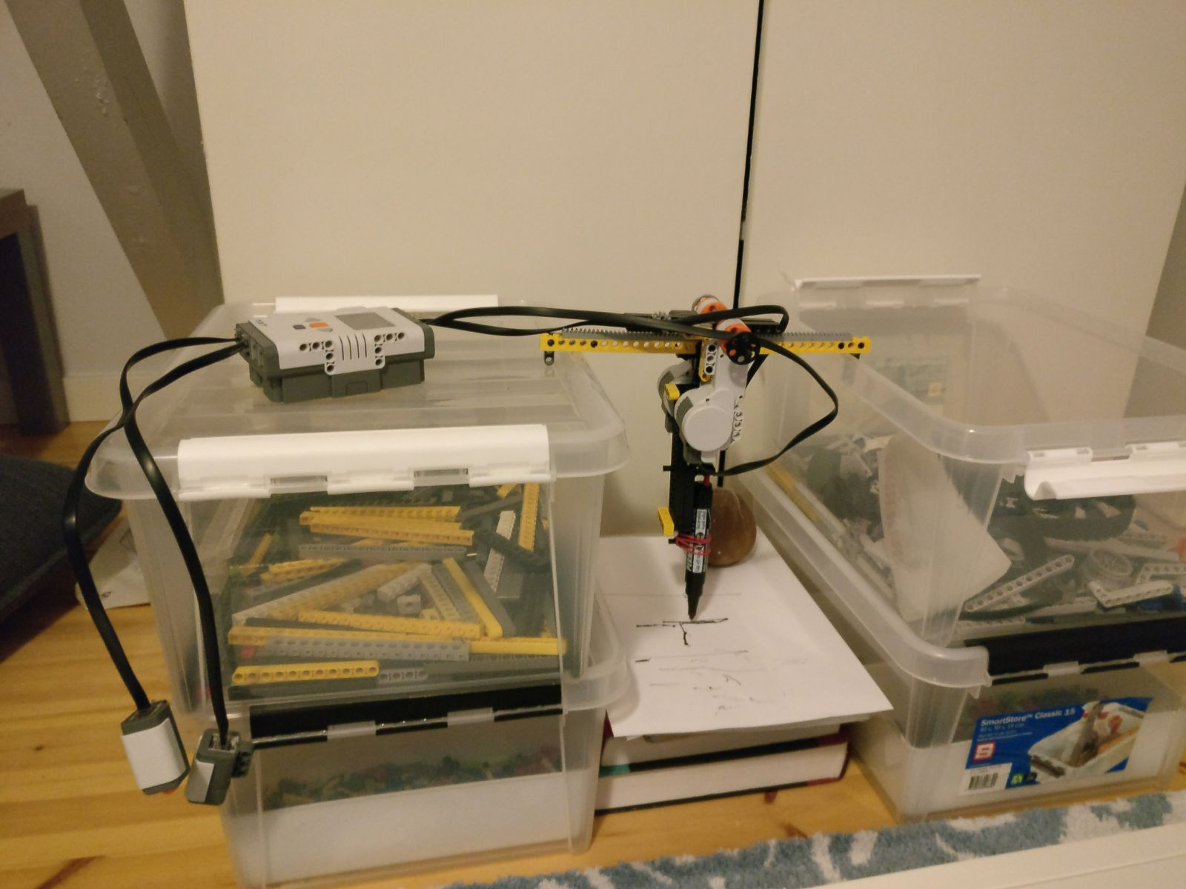

Vaikeaa oli kuuntelijoiden (?) eli listenerien tekeminen. En oikein löytänyt tietoa niiden käytöstä, ja aikaa kului useita tunteja ennen kuin sain tämän toimimaan. Lopulta kuitenkin ymmärsin asian.

Seuraavaksi voin tehdä nykyisestä rakennelmasta tukevamman, kuten mainitsin. Lisäksi kynä ei oikein pysy paperissa, joten voisin miettiä jonkinlaista jousimekanismia sitä varten. Tärkeää on kuitenkin, että kynän pystyy nostamaan paperista. Itse ohjelmointi ei voi edistyä ennen näiden ongelmien ratkaisemista.

Yhteensä käytin aikaa noin kymmenen tuntia.